تحضير الأفلام الرقيقة من سلينيد الزنك ودراسة بعض خصائصها البنيوية والضوئية
طالبة الدراسات العليا: ميس الجاني كلية العلوم – جامعة البعث
اشراف الدكتور: أيمن كسيبي + د. رياض العبدالله
ملخص البحث
تم في هذا البحث ترسيب أفلام رقيقة من سلينيد الزنك ZnSe بطريقة التبخير بالمدفع الالكتروني في الخلاء تحت ضغط ${10}^{-6}torr$ على ركيزة زجاجية درجة حرارتها 100˚c وبسماكتين مختلفتين (250nm-700nm) ثم لدنت هذه الأفلام بالهواء عند درجات حرارة (200˚c-300˚c) لمدة نصف ساعة .تمت دراسة الخصائص البنيوية والضوئية للعينات المحضرة بسماكتين(250-700nm) .أظهر تحليل XRD أن الأفلام المرسبة بسماكة 250nm وبسماكة700nm تتبلور ببنية مكعبية من النوع Zinc blende وبتوجه مفضل (111) , وبينت صور SEM أن سطح الفيلم ناعم ومتجانس , وأن حجم الحبيبات يزداد مع بازدياد درجة حرارة التلدين وتناقصت كثافة الانخلاع والاجهاد بازدياد درجة حرارة التلدين .أظهرت نتائج تحليل السبيكتروفوتومتر أن الأفلام المرسبة بسماكة 250nm ذات نفوذية عالية قد تصل حتى 86% في المجال تحت الأحمر للأفلام الملدنة إلى درجة 300˚c ,بينما كانت حوالي 82% من أجل الأفلام غير الملدنة , أما نفوذية الأفلام بسماكة 700nm كانت حوالي 70% في المجال تحت الأحمر للأفلام الملدنة إلى درجة 300˚c ,بينما كانت حوالي 65% للأفلام غير الملدنة .قمنا بحساب عرض المجال المحظورحيث كانت قيم $E_{g}$ للعينة t=250nm)) $2.7ev$(as-deposited), 2.8ev من أجل العينة الملدنة بالدرجة 200˚cو 2.85ev للملدنة بالدرجة 300˚c,أما بالنسبة للأفلام المرسبة بسماكة 700nm تراوحت القيم (2.5-2.52-.2.54ev) للأفلام الغير ملدنة والملدنة عند 200˚cو300˚c. تم حساب قرينة الانكسار ومعامل التخامد ووجد أن قيم معامل الانكسار تتزداد بينما قيم معامل التخامد تتناقص مع زيادة درجة حرارة التلدين ,أظهرت الأفلام المحضرة بسماكة 250nm شدة تألق عظمى عند =488nmλ وتوافق هذه القيمة عرض الفجوة الطاقية في حين أن القمة عند λ=512nm توافق إصدار إعادة الاتحاد للاكسيتونات أما القمة λ=720nm تعود إلى إصدار إعادة الاتحاد المرتبطة بالعيوب البلورية

Preparing Thin Film from Zinc Selenid and Studying some Its Optical Properties
Abstract
In this work , ZnSe thin films were deposited through Thermal evaporation electron beam technique under a pressure of ${10}^{-6}$torr on a hot substrate at 100ºC with two different thicknesses(250-700nm) the deposited ZnSe thin films are annealed in the air atmosphere for 1/2h at 200 and 300 ºc.The structural and optical properties of samples prepared with a thickness of (250-700nm) were studied.X-ray diffraction analysis indicates that the films deposited with thicknesses (250-750nm) are polycrystalline with Zinc blende structure with preferred orientation (111).The SEM showed analysis that the surface of the samples is smooth,and the grains size increases when the temperature increases and the dislocation and strain decrease when the temperature increases. The spectrophotometer analysis of transmittance and reflectivity showed that films which were prepared by 250nm has high transmittance ~82% in IR for annealed films at (300ºC), while it was ~82% for un-annealing films, but it was ~70% in visible and IR for ZnSe (700nm) annealed films at(300ºC), while it was ~65% for un-annealing films. The optical energy band gap was increased with increasing annealed temperature and takes values for thick 250nm (2.75-2.8-2.85ev) for (100˚c-200˚c-300˚c)(while 100˚c the as deposition temperature). For 700nm-thick films, values (2.5-2.52-2.54ev) for 100˚c-200°C- 300°C.Also The relation of the extinction coefficient (K) and the refractive index (n) with wavelength have also been calculated. Photoluminescence spectral analysis showed that films (250nm) has an emission at 488nm this value corresponds to the energy band gap, while the emission at 512nm is attributed to the recombination of exciton, emission at 720 nm it may be due to the recombination of Crystalline defects

المقدمة :
أغلب الأجهزة الإلكترونية الحديثة تعتمد على مواد لها خصائص فيزيائية وكيميائية مميزة وهذه المواد هي المواد نصف الناقلة , حيث بدأت بحوث مكثفة وموسعة للتعرف على الخصائص البنيوية والضوئية وكذلك الكهربائية لهذه المواد , حيث استخدمت في صناعة المقاومات ,الديود, الترانزستور ,ومن ثم الخلايا الشمسية وتصنيع الدارات الإلكترونية المتكاملة ,وبهذا أصبح مجال فيزياء أنصاف النواقل من أهم المجالات الفيزيائية التطبيقية ومازال يتطور .[1]في الوقت الحالي أصبحت دراسة المواد المرسبة بشكل أفلام رقيقة إحدى أهم الوسائل المعروفة لتحديد الخصائص الفيزيائية والكيميائية لمعظم أنصاف النواقل. أفلام المواد نصف الناقلة من المجموعة II-VI جذبت الكثير من الاهتمام بسبب الخصائص الفيزيائية والكيميائية المتنوعة التي تمتلكها .ومن هذه المركبات الثنائية هو سلينيد الزنك ZnSe وهو واحد من المركبات نصف الناقلة الهامة يتمتع بمجال محظور مباشر حوالي 2.5ev))حيث يستخدم بشكل كبير في الأدوات القائمة على الأفلام الرقيقة ويستخدم أيضاً كطبقة نافذة من نوع (n-type) في المجال الطيفي تحت الأحمر للخلايا الشمسية متعددة الطبقات .[2] يمكن أن تحضر هذه العينات بتقنيات متنوعة مثل: ترذيذ, الترسيب الكيميائي , التبخير في الخلاء ......إلخ .تشير معظم المراجع على اختلاف عرض المجال المحظور لسلينيد الزنك باختلاف تقنية تحضيره وقد تتأرجح قيمه في المجال (2.2-2.8 ev) الأمر الذي يضيف تنوعا ًأوسع لاستخداماته فمن تطبيقاته المتنوعة : ديودات الأصدار الضوئية و الديودات الليزرية التي تصدر الضوء
( الأزرق –الأحمر-الأخضر), ويستخدم من أجل ليزر $CO_{2}$ البصري الذي يعمل عند طول موجة 10.6μm ,و كطبقة مانعة للانعكاس في المجال تحت الأحمر للخلايا الشمسية ,وفي أدوات التألق الضوئي ,وفي تصنيع العدسات العاملة في ليزرات المجال .(IR) [6-7-5]

هدف البحث :
-1يهدف البحث لتحضير الأفلام الرقيقة من سلينيد الزنك بسماكات مختلفة بالاعتماد على تقنية التبخير بالحزمة الالكترونية تحت الضغط المنخفض .
-2تعيين بعض الخصائص البنيوية والضوئية لأفلام سلينيد الزنك المحضرة وبيان تأثير المعالجة الحرارية على خصائص هذه الأفلام ومقارنة النتائج مع الدراسات المرجعية السابقة.
1-1الإجراءات التجريبية والقياسات :
-1-1-1 تحضير أفلام ZnSe على ركيزة زجاجية :
تم تحضير الأفلام الرقيقة من ZnSe وفق المراحل التالية:
تهيئة الركائز الزجاجية : استخدمت ركائز زجاجية ,حيث تم تنظيفها أولا بحمض كلور الماء لإزالة الدهون والرواسب ,ثم تغسل جيداً بالماء المقطر للتخلص من جزيئات الحمض العالقة بالسطح ,ومن ثم استخدمت تقنية الأمواج فوق صوتية نوع Transonic T700/Hلمدة تتراوح بين (10-15 min) لاقتلاع ماتبقى من عوالق ملتصقة على سطح الركائز ,لتغسل بعد ذلك من جديد بالماء المقطر وتجفف بالهواء او بقطعة قماش من نوع خاص لا يترك اثراً على الركيزة , لنحصل بالنتيجة على ركائز نظيفة جاهزة للترسيب . توضع الركائز على القرص الدوار الحامل للركائز للحصول على تجانس عالٍ للعينات المرسبة .
تحضير عينة ZnSe :
تم وزن كمية محددة من مسحوق سلينيد الزنك ZnSeالنقي بنسبة(99.99%) ,ثم ضغطت بمكبس خاص لجعله على شكل كبسولة صغيرة قطرها (5mm ) توضع في بوتقة خاصة لصهر مادة الهدف بتقنية الحزمة الإلكترونية .

إجراء ترسيب العينات :
استخدمت تقنية الحزمة الإلكترونية للترسيب في الخلاء للحصول على عينات من ZnSe. بعد وضع القرص الحامل للركائز في مكانه حيث يرتفع (12cm) فوق بوتقة الانصهار,نغلق حجرة الترسيب وتبدأ عملية التخلية بحيث تعمل أولا ًالمضخة الدورانية و التي سوف تخفض الضغط ضمن الحجرة إلى mbar ${10}^{-2}$ثم يبدأ عمل المضخة الانتشارية التي ستجعل الضغط ضمن الحجرة من مرتبة mbar ${10}^{-5}-{10}^{-6}$ ،وعند هذا الضغط المنخفض تسهل عملية انتشار حزمة مخروطية من جزيئات ZnSe باتجاه الركائز. وبعد ذلك عند هذا الضغط المنخفض نطبق تيار كهربائي لتوليد الحزمة الإلكترونية التي تسقط على الهدف ZnSe ،ويمكن زيادة شدة هذه الحزمة الإلكترونية بزيادة شدة التيار تدريجياً حتى تبدأ المادة بالتصعد باتجاه الركائز المتوضعة على القرص الحامل للركائز الذي يدور بسرعة ثابتة للحصول على عينات اكثر تجانساً ، وعند الانتهاء من الترسيب نعود لتخفيض التيار الكهربائي الى الصفر تدريجياً وبنفس الوقت ولضمان توقف الترسيب فعلا ً نجعل القرص الحاجب تحت العينة ليمنع الأبخرة المتصعدة من التوضع على الفيلم وبالتالي إيقاف عملية الترسيب .وتغيير زمن الترسيب في تجربتين متتاليتين أدى الى حصول أفلام بسماكتين مختلفتين (250nm-700nm) وكانت درجة حرارة الركيزة 100C˚في الخلاء . ومن ثم تم تلدينها في الهواء الى درجتين (200˚c-300˚c) لمدة نصف ساعة .
1-2النتائج والمناقشة :
1-2-1 نتائج الدراسة البنيوية باستخدام تقانة الانعراج الاشعة السينية (XRD) لأفلام ZnSe بسماكة 250nm:
سوف نستعرض في هذا القسم دراسة الخصائص البنيوية لأفلام سلينيد الزنك الرقيقة , حيث أن الأفلام بسماكة 250nmدرست خصائصها البنيوية باستخدام جهاز انعراج الاشعة السينية من نوع STOE Transmission Diffractometer System (STADIP) مع إشعاع${ K}_{α}(cu)$ و طول موجة (˚λ=1.54A) وهذا الجهاز موجود في هيئة الطاقة الذرية .بينما الأفلام بسماكة 700nm درست خصائصها البنيوية باستخدام جهاز من نوع PW 1830 generator)) مع إشعاع${ K}_{α}(co)$ وطول موجة (λ=1.788A˚) وهذا الجهاز موجود في جامعة البعث- كلية العلوم- قسم الفيزياء. تبين أفلام ZnSe المرسبة بسماكة 250nm على ركيزة زجاجية بدرجة 100C˚ في الخلاء, إنها تمتلك قمم انعراج كما هو موضح في الشكل (1-1),وهذا يعني إن جميع الأفلام متبلورة بطبيعتها وقد تم إثبات هذا أيضا بواسطة اخرين [5-7]. تشير نتائج XRD إن هذه الأفلام متعددة التبلور ببنية مكعبية من النوع Zincblend ويتحسن التبلور بالتسخين إلى درجتين مختلفتين (200c˚-300c˚).وبينت دراستنا لأطياف انعراج الأشعة السينية (XRD) لأفلام ZnSe بسماكة 250nm وغير ملدنة بإنها تمتلك ذروتين 2θ=27.1˚ , 2θ=48˚ تتوافق مع التوجهين (111) و (220) كما هو في الشكل (1-1-a) وكانت هذه القيم الناتجة مطابقة للبطاقة المرجعية .
وجود ذروة أخرى بالتوجه (220) في نموذج انعراج الاشعة السينية يعود الى احتواء العينة على أكسيد الزنك Zno كما ورد ايضا في المراجع [6-5] . لكن نلاحظ أنه بعد المعالجة الحرارية الى درجة 200c˚أنه تم زيادة حدة قمة الانعراج مع إزاحة في موقع التوجه(111) بينما القمة (220) التي تدل على وجود ZnO فنلاحظ بانها تناقصت كما هو موضح في الشكل ((1-1-b . وأفضل تبلور كان عند درجة 300c˚ حيث تم زيادة حدة قمم الانعراج للتوجه (111) وانخفاض شدة القمة للتوجه(220) كما هو في الشكل( 1-1-c ).
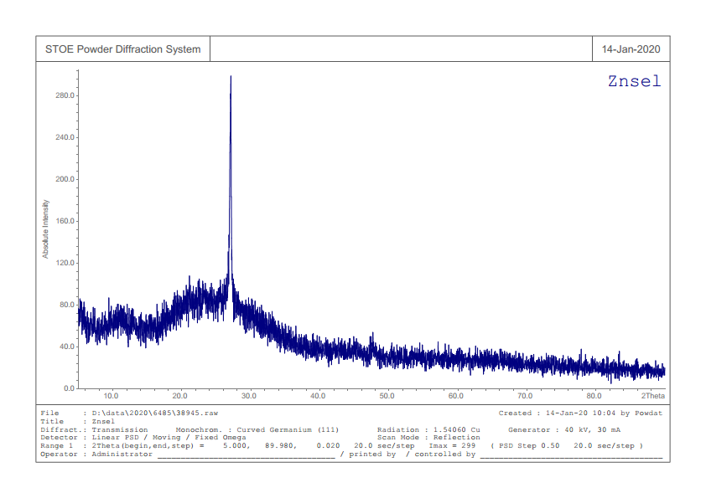
a)- hot substrate at 100ºC )
(220)
(111)
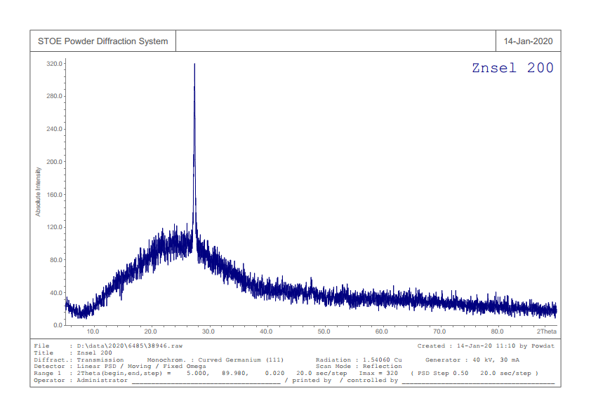
b)-200c˚)
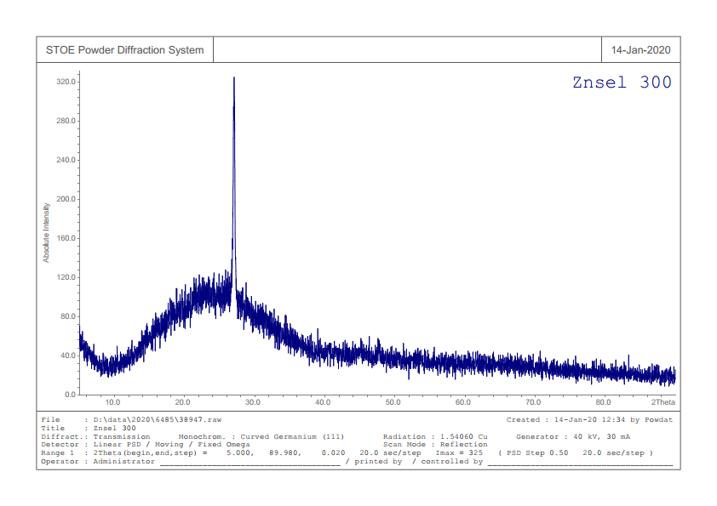
300c˚-(c)
الشكل 1-1) ) يوضح أطياف XRDلافلام ZnSe 250nm المرسبة على ركائز زجاجية والمعالجة حرارياً بدرجات حرارة مختلفة .
ومن بعد ذلك تم حساب ثوابت الشبكة البلورية للبنية المكعبية للعينات بسماكة 250nm الغير ملدنة والملدنة الى درجتين (200c˚-300c˚)

$nλ=2d sinΘ \left(1\right)$
حيث n=1 و d البعد بين المستويات البلورية :
$$\frac{1}{d^{2}}=\frac{(h^{2 }+k^{2}+l^{2})}{a^{2}} (2)$$
حيث a هو ثابت الشبكة البلورية
وسجلت النتائج في الجدول التالي : الجدول 1-1 :حساب ثابت الشبكية البلورية للبنية المكعبية لفيلم ZnSeبسماكة 250nm
a(A˚) | d (A˚) | l | k | h | عينة بسماكة 250nm
5.71 | 3.30 | 1 | 1 | 1 | غير الملدنة
5.66 | 3.27 | 1 | 1 | 1 | ملدنة الى درجة 200c˚
5.60 | 3.24 | 1 | 1 | 1 | ملدنة الى درجة 300c˚
5.52 | 1.95 | 0 | 2 | 2 | غير الملدنة
5.48 | 1.93 | 0 | 2 | 2 | ملدنة الى درجة 200c˚
5.44 | 1.92 | 0 | 2 | 2 | ملدنة الى درجة 300c˚
يشير الجدول السابق على نقصان البعد بين المستويات البلورية وكذلك نقصان ثابت الشبكة البلورية واقترابها من القيمة المرجعية للمركب ZnSe (a = 5.64A˚)
وتم حساب حجم الحبيبات البلورية للعينات بسماكة 250nmو700nm اعتمادا على علاقة شرر[5] : (3) D=$\frac{0.9λ}{βCOSΘ}$
حيثλ طول موجة الاشعة السينية ,$β$(FWHM) العرض عند منتصف الشدة العظمى ,Θ زاوية براغ الموافقة للنهاية العظمى .
وكما تم حساب الاجهاد الميكروي اعتمادا على العلاقة التالية [5] :
(4) ε = $\frac{β}{4\tan{(Θ)}}$
وأيضا تم حساب كثافة الانخلاع باستخدام العلاقة [6]:
(5) $δ=\frac{15ε}{aD}$
وسجلت النتائج ضمن الجدول التالي :
الجدول 1-2 يتضمن حساب حجم الحبيبات ومعامل الاجهاد وكثافة الانخلاع للعينة بسماكة 250nm والمعرضة للمعالجة الحرارية
δ$*{ 10}^{14}$ (lines/$m^{2})$ | ε$*{10}^{-3}$ | D (nm) | λ (A˚) | 2Θ˚ | عينة بسماكة 250nm
0.15 | 0.974 | 15.7 | 1.54 | 27 | غير ملدنة
0.13 | 0.875 | 17.1 | 1.54 | 27.1 | ملدنة الى درجة200c˚
0.09 | 0.76 | 19.8 | 1.54 | 27.5 | ملدنة الى درجة 300c

من الجدول السابق يتضح أنه تم زيادة قيم زوايا الانعراج بالنسبة للعينات المعرضة للتلدين عند درجتين(200c˚-300c˚) مع إزاحة في موقع االتوجه(111) و التوجه (220) حيث قيمة θ قبل التلدين أصغر من قيمتها بعد التلدين ويمكن أن يعزى السبب إلى نقصان البعد d بين المستويات البلورية نتيجة التلدين الأمر الذي أدى إلى زيادة طفيفة في قيمة زاوية الحيود أي إزاحة للقمة المميزة في مخطط انعراج الاشعة السينية لارتباط sinθبعلاقة عكسية مع d البعد بين المستويات حسب علاقة براغ
$$nλ=2d sinΘ$$
والأمر بالنهاية نعتقد إنه بسبب اضمحلال ZnO وتحسن البنية المكعبية للمركب ZnSe فإن قيمة θ تزداد بعد التلدين كما هو ظاهر أيضا في العمل [10] .
-3-2-2 اختبار السطح للعينة بسماكة (250nm) :
أجريت صور الالكترو-ميكروسكوبية بالمجر الالكتروني (SEM) لعينات ZnSeالمرسبة بسماكة (nm-250) قبل التلدين وبعد التلدين .كما هو موضح في الشكل (1-2) التالي ( a-1-2) قبل التلدين 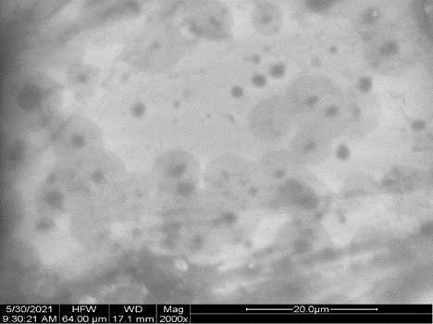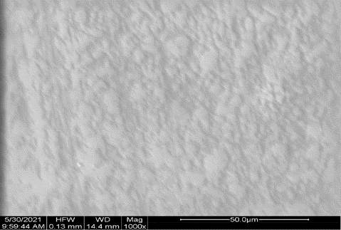
(c-1-2) بعد التلدين 300c˚
(b-1-2) بعد التلدين 200c˚
الشكل (1-2) توضح صورة لأفلام ZnSe بسماكة250nm المرسبة على ركائز زجاجية قبل التلدين وبعده
تم فحص البنية المجهرية للأفلام عن طريق المسح الالكتروني باستخدام المجهر الماسح الالكتروني (هذا الجهاز متواجد لدى كلية العلوم ) , تعتمد الخصائص الضوئية والبنيوية بشكل محدد على البنية المجهرية لأفلام ZnSe , وحجم الحبيبات أكثر معلمة مهمة تؤثر على خصائص الأفلام المدروسة .
ونلاحظ من الشكل (1-2) لأفلام ZnSe بسماكة 250nm أن السطح متجانس ،وتظهر فيها الحبيبات ناعمة وتغطي الركيزة الزجاجية بشكل سلس من دون ثقوب او شقوق ،وهذا دليل على التلاصق الجيد مع الركيزة الامر الذي قد يعود الى قلة تشوهات سطح الركيزة.ونلاحظ أنها لا تظهر حواف حبيبية محددة جيداً , ومع التلدين تم ملاحظة بقع كبيرة ولكنها في الواقع هي تجميع لحببيات صغيرة . حيث ان الحبيبات صغيرة جداً وذات حجم وشكل غير متماثلين , ولم يتم تحديد الحدود بشكل جيد وبالتالي لايمكن حساب المتوسط لحجوم هذه التجمعات بشكل دقيق .
-1-2-3 نتائج الدراسة البنيوية بانعراج الاشعة السينية (XRD) للعينة بسماكة700nm :
وقد بينت االدراسة ان هذه الأفلام متبلورة قبل التلدين مع وجود توجه مفضل عند (111) كما هو موضح في الشكل (1-3) وتوجه مفضل عند (311) عائد لوجود ZnO أيضاً. وبعد التلدين بقيت الأفلام متبلورة ومع توجه مفضل (111) لكن نلاحظ أنه تم زيادة حدة قمم الانعراج بعد التلدين عند الدرجة (200C˚-300C˚) ,وهذا يشير إلى تزايد حجم الحبيبات وفق ذلك الاتجاه (111) فتزداد تبعاً لذلك حدة شدة القمة مما يؤكد أن تركيب الفيلم ذو تبلور أفضل أي أن التلدين قد أدى الى زيادة درجة التبلور ونقصان العيوب البلورية المتكونة في الفيلم عند التشكيل ,لكن الشدة المقابلة للتوجه (311) والعائدة لوجود ZnO فنلاحظ أنها قد تناقصت وفي طريقها للتلاشي مع زيادة درجة حرارة التلدين.
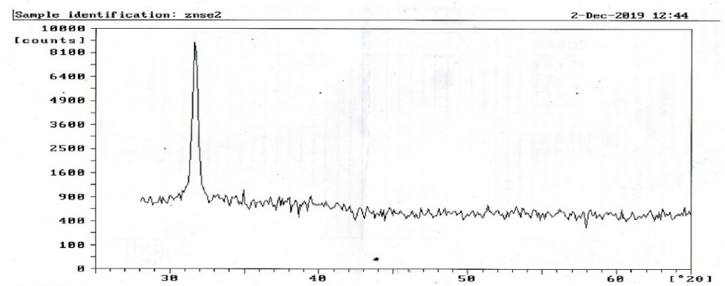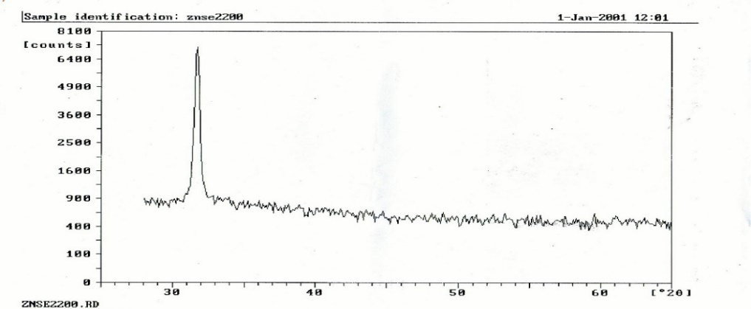
(331)
(111)
(331)
(111)
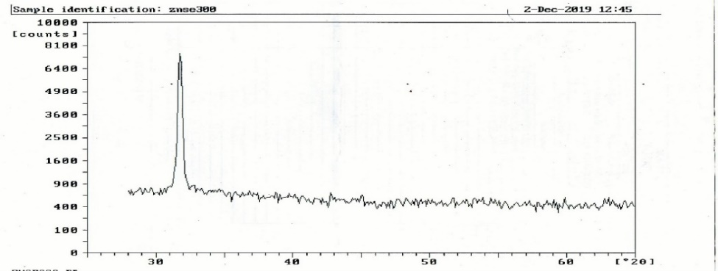
(331)
(111)
الشكل (1-3) يوضح أطياف XRDلأفلام ZnSe بسماكة 700nm المرسبة على ركائز زجاجية والمعالجة حرارياً بدرجات حرارة مختلفة
وتم حساب ثوابت الشبكة البلورية للبنية المكعبية باستخدام العلاقات السابقة (1)و(2) وبعدها سجلت النتائج في الجدول التالي :
الجدول -1-3:يتضمن حساب ثابت الشبكة البلورية للبنية المكعبية لأفلام ZnSe بسماكة 700nm
a | d (A˚) | l | k | h | عينةZnSe بسماكة 700nm
5.73 | 3.31 | 1 | 1 | 1 | عينة غير الملدنة
5.62 | 3.25 | 1 | 1 | 1 | عينة ملدنة الى درجة 200c˚
5.52 | 3.15 | 1 | 1 | 1 | عينة ملدنة الى درجة 300c˚
5.61 | 1.79 | 1 | 3 | 3 | عينة غير الملدنة
5.53 | 1.80 | 1 | 3 | 3 | عينة ملدنة الى درجة 200c˚
5.42 | 1.85 | 1 | 3 | 3 | عينة ملدنة الى درجة 300c˚

من الجدول السابق نلاحظ ان قيمة ثابت الشبكة البلورية يتناقص مع زيادة درجة التلدين ،وقيمة d تتناقص مع زيادة درجة حرارة التلدين , أي أن سلوك ثوابت الشبكة البلورية يتغير بتغير درجة حرارة التلدين يحافظ على ذاته من أجل السماكتين (250nm-700nm) لأفلام ZnSe. ومن بعد ذلك تم حساب حجم الحبيبات البلورية حسب العلاقة (3)،وحساب الإجهاد الميكروي اعتمادا على العلاقة (4)،وحساب كثافة الانخلاع باستخدام العلاقة (5)وتسجيل النتائج في الجدول التالي:الجدول1-4 يتضمن حساب حجم الحبيبات ومعامل الاجهاد وكثافة الانخلاع للعينة بسماكة700nmو المعرضة للمعالجة الحرارية

δ$*{ 10}^{14}$ (lines/$m^{2})$ | ε *${10}^{-3}$ | D (nm) | λ (A˚) | 2Θ(degree) | العينة بسماكة 700nm
0.097 | 0.70 | 21.5 | 1.78 | 31.68 | غير الملدنة
0.078 | 0.61 | 23.9 | 1.78 | 31.7 | الملدنة الى درجة 200c˚
0.058 | 0.53 | 27.8 | 1.78 | 31.8 | الملدنة الى درجة 300c˚
من الجدول (1-4) نلاحظ توافق سلوك العينة700nm مع سلوك العينة 250nm لأفلام ZnSeمن حيث الثوابت البنيوية.إذ اننا نجد أنه من أجل السماكتين قد حدث تغير منطقي كما هو معروف أن نصف عرض أهداب الانعراج (ß) يضيق بزيادة درجة حرارة التلدين وذلك بسبب زيادة حجم الحبيبات البلورية كما هو واضح من عمود D(nm) وهو دليل على تحسن التبلور بالتلدين .
-1-2-4نتائج الدراسة الضوئية للأفلام الرقيقة من ZnSe بسماكة 250nm:
في هذه الدراسة تتبعنا السلوك الضوئي للأفلام الرقيقة من ZnSe بعد ترسيبها مباشرة من تبخير مسحوقه قبل وبعد التلدين الحراري.
- قياس أطياف النفاذية الضوئية للعينات المدروسة
- تعيين المجال الطاقي المحظور للعينات المحضرة .
- تعيين n,k للعينات المحضرة .
-1-2-4-1 تعيين طيفي النفاذية الضوئية والانعكاسية :
- تعيين طيف النفاذية:بسماكة (250nm)
تتم دراسة السلوك الضوئي لافلام ZnSe باستخدام كل من طيفي النفاذية T و الانعكاسية R .حيث يشير الشكل (1-4) الى طيف النفاذية T لفيلم ZnSe المتبلور بسماكة (250nm) .
نلاحظ من الشكل ((1-4 ان النفاذية الضوئية لفيلم ZnSe يسلك سلوكا متماثلا للعينات قبل التلدين وبعد التلدين مع بعض الفروق الضئيلة ،ولكن سيكون ملاحظا بعض الانزياح في حد الامتصاص باتجاه قيم الطاقة الأعلى (الأطوال الموجية الأقصر) بازدياد درجة حرارة التلدين التي ستنعكس نتيجته على عرض الفجوة الطاقية .
الأمر الذي يشير الى أهمية هذه الأفلام باستخدامها كطبقة ماصة لضوء الشمس المرئي في الخلايا الشمسية من جهة وكطبقة شفافة مانعة للانعكاس في المجال تحت الأحمر .الأمر المتوافق مع نتائج الدراسة [8].

الشكل البياني (4-1) أطياف النفاذية لفيلم ZnSe بسماكة 250nm ,الشكل a- محضر بدرجة حرارة الغرفة ,الشكل b- ملدن للدرجة 200c˚ , الشكل c- ملدن للدرجة 300c˚
- تعيين طيف الانعكاسية :
الشكل البياني (1-5)يوضح الانعكاسية بدلالة طول الموجة لأفلام ZnSeالمرسبة بسماكة 250nmوالمعرضة للتلدين عند درجتين(200˚c-300c˚)نلاحظ من الشكل أن الانعكاسية تمتلك نهاية عظمى في المجال المرئي والمتوافق مع بدء الامتصاص حيث تنخفض الانعكاسية في المجال تحت الأحمر يتوافق مع ارتفاع النفاذية وياخذ شكلا انسيايبا حول قيمة وسطية حوالي 30% والذي يقابل نفاذية انسيابية حول قيمة وسطية 65%.

الشكل البياني (1-5) الانعكاسية لأفلام ZnSe بسماكة 250nm , الشكل a-بدون تلدين الشكل b-ملدن الى درجة 200c˚,الشكل c-ملدن الى درجة 300c˚
-1-2-4-2معامل الامتصاص :
استخدمت القياسات الطيفية للنفاذية الضوئية T , والموضحة في الشكل (5-1) لحساب معامل امتصاص الفيلم ZnSe (α) الذي يرتبط بمعامل التخامد كما كان موضح بالجزء النظري .
وباعتبار ان مقياس الطيف يقيس الكثافة الضوئية Dحسب العلاقة (5-5) معبرا عنه بالمقدار [11] : α = $\frac{ 1}{t}\ln\left(\frac{ 1}{T}\right)…………(6)$

الشكل (1-6) يعطي قيم معامل الامتصاص بدلالة طاقة الفوتون لفيلم ZnSe بسماكة ,250nm الشكل 1-العينة بدون تلدين,الشكل 2-العينة الملدنة الى درجة 200c˚˚الشكل 3-العينة الملدنة الى درجة حرارة c˚300 .
يتضح من الشكل (1-6) ان قيم معامل الامتصاص تأخذ قيما صغيرة حتى القيمة (1.7ev) لتبدأ بعدها بالزيادة تدريجيا مع زيادة طاقة الفوتونات الضوئية حتى تصبح قيمتها أكبر من (${10}^{4}cm^{-1}$) إن القيم العالية لمعامل الامتصاص تشير إلى احتمالية حدوث انتقالات الكترونية مباشرة بين حزمتي التكافؤ والناقلية عند تلك الطاقات.وكذلك نستدل من معامل الامتصاص كدالة لطاقة الفوتون للأفلام المحضرة بدون تلدين وبعد التلدين ان معامل الامتصاص يتناقص بزيادة درجة حرارة التلدين في المجال فوق البفسجي .ويعزى ذلك الى زيادة حجم البلورات بزيادة درجات الحرارة كما هو ظاهر في قيم D في الجدول (1-2) ,وأيضا التلدين أدى الى زيادة تبلور المادة والتي بدورها تقلل العيوب البلورية كما هو الحال باضمحلال قمة ZnO حيث يقل ضياع الضوء المتبعثر
1-2-4-3قرينة الانكسار :
من ملاحظتنا لطيوف الانعكاسية والنفوذية لهذا الفيلم ذو السماكة (250nm) بإنها خالية من الأهداب التداخلية بالانعكاسات المتعددة داخل الفيلم وان قمة الانعكاس تقع ضمن مجال الامتصاص (450nm-750nm) لذلك يمكن إهمال تأثير الانعكاس على السطح الخلفي للعينة وعند ذلك يمكن حساب قرينة الانكسار انطلاقا من العلاقة :
R =$\frac{{\left(n+1\right)}^{2}+k^{2}}{{\left(n-1\right)}^{2}+k^{2}}$ ومنه نحصل على العلاقة التالية :
n = $\frac{1+R}{1-R }+\sqrt{{\left(\frac{1+R}{1-R}\right)}^{2}-1-k^{2}} ( 7)$
حيث Rهي الانعكاسية وk هو معامل التخامد , .
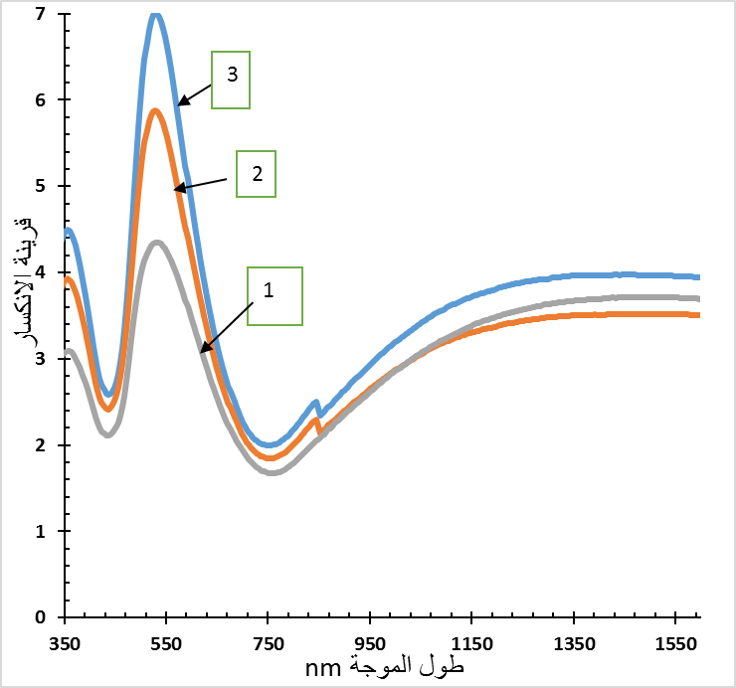
الشكل (1-7) قيم قرينة الانكسار لفيلم ZnSe .الشكل1--للعينة الغير ملدنة . الشكل 2-الملدن الى درجة 200c˚ , الشكل 3--ملدن الى درجة 300c˚
1-2-4-3 معامل التخامد :
معامل التخامد هو مقدار ضوئي مهم , هو الذي يعبر عن توهين الضوء في الوسط . تم تقدير معاما التخامد باستخدام العلاقة التالية :
k = $\frac{αλ}{4л}$ (8)
حيث α معا مل الامتصاص . يظهر الشكل (1-7) قيم معامل التخامد بدلالة طول الموجة لافلام ZnSe المرسبة بسماكة 250nm ومعرضة للتلدين .
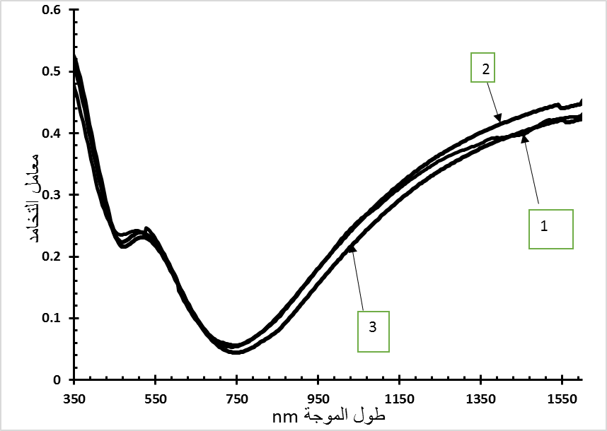
الشكل (1-8) قيم معامل التخامد , الشكل 1-العينة بدون تلدين , الشكل 2-ملدن الى درجة 200c˚, الشكل 3-ملدن الى درجة 300c˚
يتضح من الشكل السابق ان معامل التخامد يزداد تدريجياً (من حوالي طول الموجة 750nm) بتزايد طاقة الفوتون (تناقص طول الموجة ) وبعدها يزداد زيادة سريعة عند الطاقات الفوتونية العالية وهذا يدل على أن هناك زيادة في الامتصاصية أدت بدورها الى زيادة معامل الامتصاص ومن ثم زيادة في معامل التخامد .
1-2-4-4الفجوة الطاقية(المجال المحظور) :
استخدمت أطياف النفاذية الضوئية ,لحساب معامل امتصاص الفيلم ZnSe (α) كما وضحنا سابقا وحسبت, $E_{g}$ من العلاقة :
9))....... α$hv$ = B ${\left(hv-E_{g}\right)}^{m}$
حيث α معامل الامتصاص, B=[$e^{2}/neh^{2}m_{e}^{*}]{\left(2m_{r}\right)}^{3/2}$ حيث ${ m}_{e}^{*}$و $m_{r}$ الكتلة الفعالة والكتلة المختزلة لحامل الشحنة, $hv$ هي طاقة الفوتونات الواردة والأس mهو ثابت يعتمد على نوع الانتقال الضوئي في عملية الامتصاص .وهي تعتمد على الطبيعة المتبلورة او غير المتبلورة للمادة ومن اجل الفجوة الطاقية لافلامنا المرسبة اخترنا الانتقال المباشر المسموح . ولان المركب ZnSe نصف ناقل ذي فجوة طاقية مباشرة .[11]
للتأكد من أن قيمة m المستخدمة هي 1/2 وان الانتقالات الالكترونية هي مباشرة مسموحة ,سوف نقوم بإعادة ترتيب المعادلة السابقة لتصبح بالشكل التالي :
$\ln\left(αhv\right)=lnB+m\ln\left(hv-E_{g}\right) (10)$

ومن ثم نقوم برسم خط بياني ل ($αhv$)ln بدلالة $\ln\left(hv-E_{g}\right)$ كما في الشكل (1-8) فنحصل على خط مستقيم لايمر من المبدأ فتكون قيمة m هي ميل هذا الخط البياني وبحساب ميل الخط تكون m=0.49$≅5$ ونشير اننا قد اخذنا قيمة ل 2.7ev= ${ E}_{g}$ في العلاقة (10) لذك تصبح المعادلة:
B$\left(hv-E_{g}\right) (11)$ = ${\left(αhv\right)}^{2}$

الشكل البياني (1-9)
الشكل(1-10) قيم الفجوة الطاقية لافلام ZnSe بسماكة 250nm للعينات الغير ملدنة والعينات الملدنة
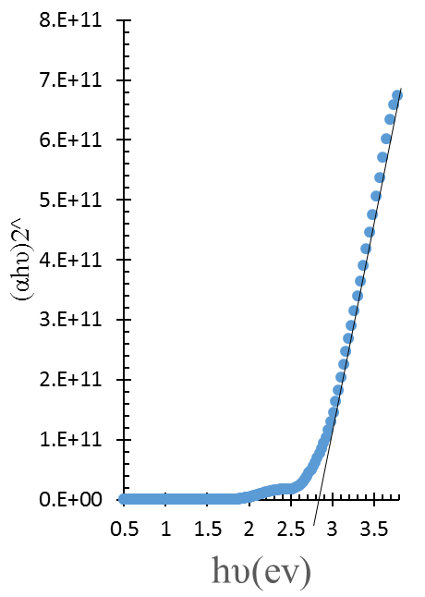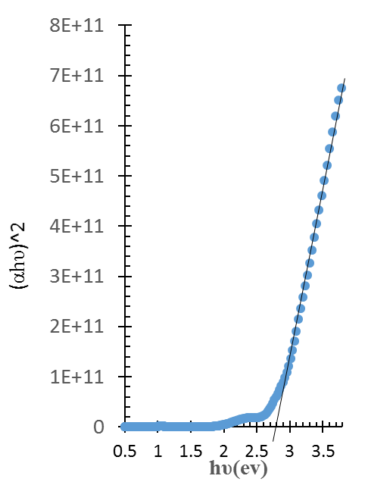
(b)
(a)
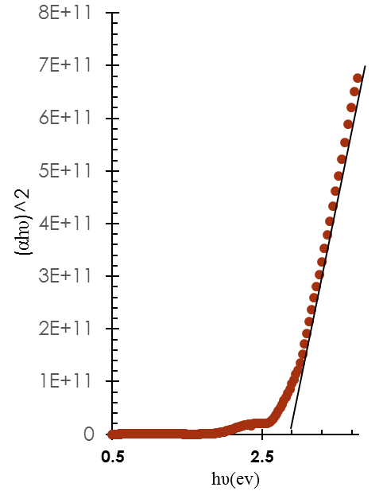
(c)

الشكل (1-10) الشكل a-العينة الملدنة بدرجة حرارة الغرفة , الشكل b-العينة الملدنة الى درجة c˚200 , الشكل c-العينة الملدنة الى درجة c˚ 300.
الفجوة الطاقية (Eg) | السماكة 250nm
2.75 | As-adeposited
2.8 | at -200˚c
2.85 | at - 300˚c

-1-2-4-5 تابع العزل الكهربائي :
يعطى تابع العزل الكهربائي بالعلاقة :
(12) $\left(n^{2}-k^{2}\right)+i2nk$= ${\left(n+ik\right)}^{2}$ = i$ε_{2}$ + $ε_{1}$ = $\hat{ε}$
وبفصل الجزأين الحقيقي والتخيلي لثابت العزل الكهربائي نحصل على العلاقتين التاليتين
[18-20] :الجزء الحقيقي : 13)) $n^{2}-k^{2}$ = $ε_{1}$
الجزء التخيلي : (14) $2nk$ = $ε_{2}$
وذلك اعتمادا على علاقة معامل الامتصاص (6)
ويعرض الشكل أطياف ثوابت العزل (1-10) للجزء الحقيقي و(1-11) الجزء التخيلي
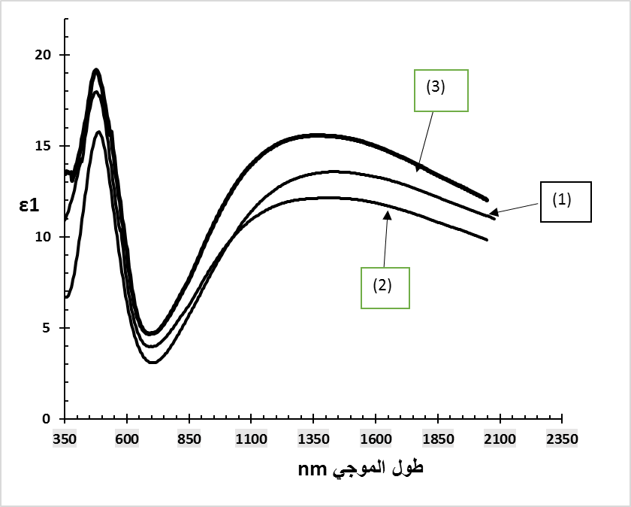
المخطط البياني (1-11) لقيم ثابت العزل الجزء الحقيقي بدلالة الطول الموجي ، المنحني -1- للعينة غير الملدنة ، المنحني -2- للعينة الملدنة الى 200c˚، المنحني -3- للعينة الملدنة الى 300c˚
تراوحت قيم ثابت العزل $ε_{1}$ من (5) الى (20) , حيث بلغت القيمة العظمى لثابت العزل 19= $ε_{1}$ عند الطول الموجة (550nm) للعينة الملدنة الى 300c˚ , أما أصغر قيمة ل $ε_{1}$=15 كانت للعينة غير الملدنة .

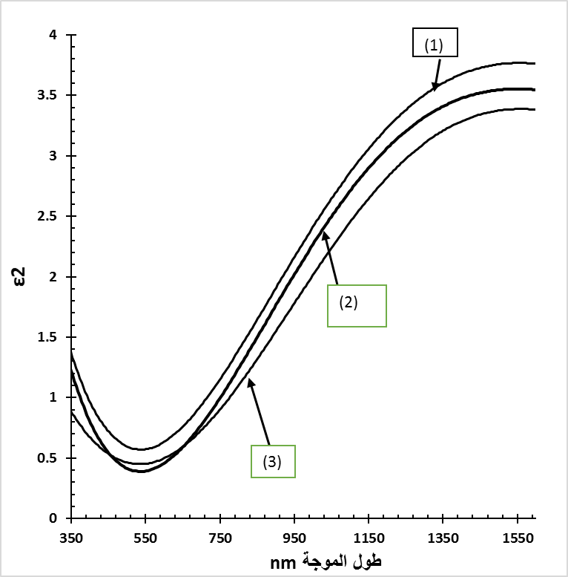
الشكل (1-12) قيم ثابت العزل الجزء التخيلي بدلالة الطول الموجي ، المنحني -1- للعينة من دون تلدين ، المنحني -2- للعينة الملدنة الى 200c˚، المنحني -3- العينة الملدنة الى 300c˚
ونلاحظ من الشكل ان قيمة ($ε_{2}$) تتناقص مع زيادة درجة حرارة التلدين . ولكن قيمته تكون اصغر من قيم الجزء الحقيقي لثابت العزل بسبب اعتماده على معامل التخامد .
تراوحت قيم ثابت العزل ($ε_{2}$) من (0.5) الى (3.5) , حيث بلغت القيمة العظمى 3.5 = $ε_{2}$ من اجل العينة الغير ملدنة , والقيمة الصغرى 0.5= $ε_{2}$ من اجل العينة الملدنة الى 300C˚ عند الطول الموجي 550nm
1-2-4-6 التألق الضوئي لافلام ZnSe بسماكة 250nm :
هو شكل من اشكال اللمعان الذي يحدث نتيجة اثارة ضوئية عبر امتصاص المادة للفوتون , ويحدث هذا الانبعاث الضوئي عندما تمتص مادة ما الاشعاع الكهرومغناطيسي وتعيد اصدار الاشعاع . هذا يعني ان الكترونات المادة تخضع للاثارة عندما تمتص المادة الفوتونات وتنتقل الالكترونات الى سويات طاقية أعلى من سويات طاقية أقل . ومن بعد هذه الإثارة , هناك عمليات إعادة اتحاد الثقوب والالكترونات (استرخاء), في مرحلة الاسترخاء ,يعاد اشعاع الفوتونات او انبعاثها وقد تختلف الفترة الزمنية بين امتصاص وابنعاث الفوتونات حسب المادة .
ومن خلال طيف التالق الضوئي يمكننا تحديد الفجوة الطاقية والتغير في قيمة عصابة الطاقة للمواد النصف ناقلة ,لذلك تستخدم بشكل كبير في دراسة خواص الإصدار الضوئي لهذه المواد.يبين الشكل (1-13) و الشكل (1-14) أطياف PL المسجلة باستخدام الاثارة بليزر الارغون (λ=488nm) للعينة (250nm) .ونلاحظ وجود ذروة انبعاث ضعيفة نسبيا للأفلام الغير ملدنة عندnm) 448) وهي تستجيب للانبعاثات الناتجة عن إعادة اتحاد الإلكترونات والثقوب أي من منطقة الناقلية إلى منطقة التكافؤ وهذه الطاقة توافق إلى حد كبير عرض المجال المحظور لهذه العينة عند(2.76ev),والسبب في ضعف الذروة عند 448nm هو بسبب تاثير الامتصاص الذاتي وإعادة الاتحاد الاشعاعي لانصاف النواقل , وعند التلدين للدرجة 300c نلاحظ ان هذه الذروة بدت أعرض وهذا يدل على تحسين التركيب البلوري.
ويوجد ذروة انبعاث عند طاقة أقل (2.4ev) (515nm) ,والتي تشير إلى إعادة الاتحاد الإشعاعي الإكسيتوني بين الإلكترونات والثقوب .ولدينا ذروة انبعاث عند 720nm (1.72)والتي تعود إلى حاملات الشحنة مابين السويات الطاقية المرتبطة بالعيوب البلورية المختلفة كشواغر الزنك والسيلينيوم أو العناصر البينية التي يحتمل ظهورها خلال عملية الترسيب [22].: وباستخدام علاقة Brus يمكننا حساب انزياح طاقة قمة التألق الظاهرة في طيف الإصدارية انطلاقا من نظرية الحصر الكمومي:
15) ) [$\frac{1}{m_{e}^{*}}+\frac{1}{m_{h}^{*}}$] ΔΕ=$\frac{h^{2}}{2d^{2}}$
ΔΕ : عمق الجدار للحبيبات البلورية , ΔΕ$=E_{max}-E_{g}$
:$E_{max}$ طاقة قمة Pl , $m_{e}=0.7m_{0}$, $m_{h}=1.7m_{0}$ m0 =1.9x${10}^{-31 }$ kg
d:حجم الحبيبات ,من أجل العيتة الغير ملدنة يكون ΔE=0.04evوإذا حسبنا ΔE من الفرق $E_{max}-E_{g}=2.76-2.7=0.06ev$ وهو مطابق إلى حد كبير للقيمة المحسوبة من نظرية الحصر الكمومي لحوامل الشحنة .
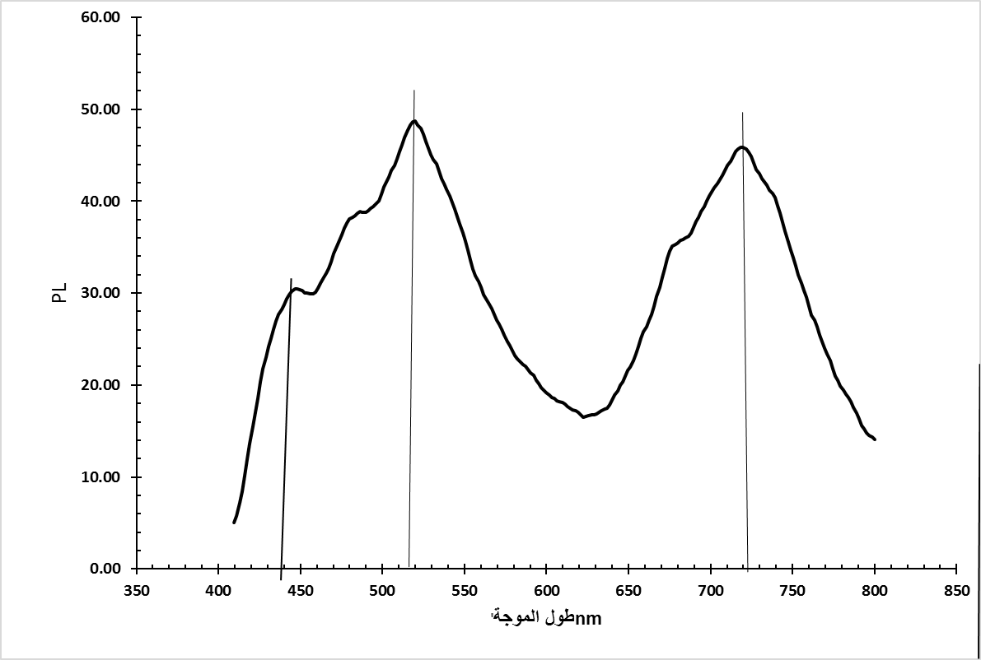
المنحني البياني (1-13) أطياف PL لفيلم ZnSe بسماكة 700nm للعينة الغيرملدنة
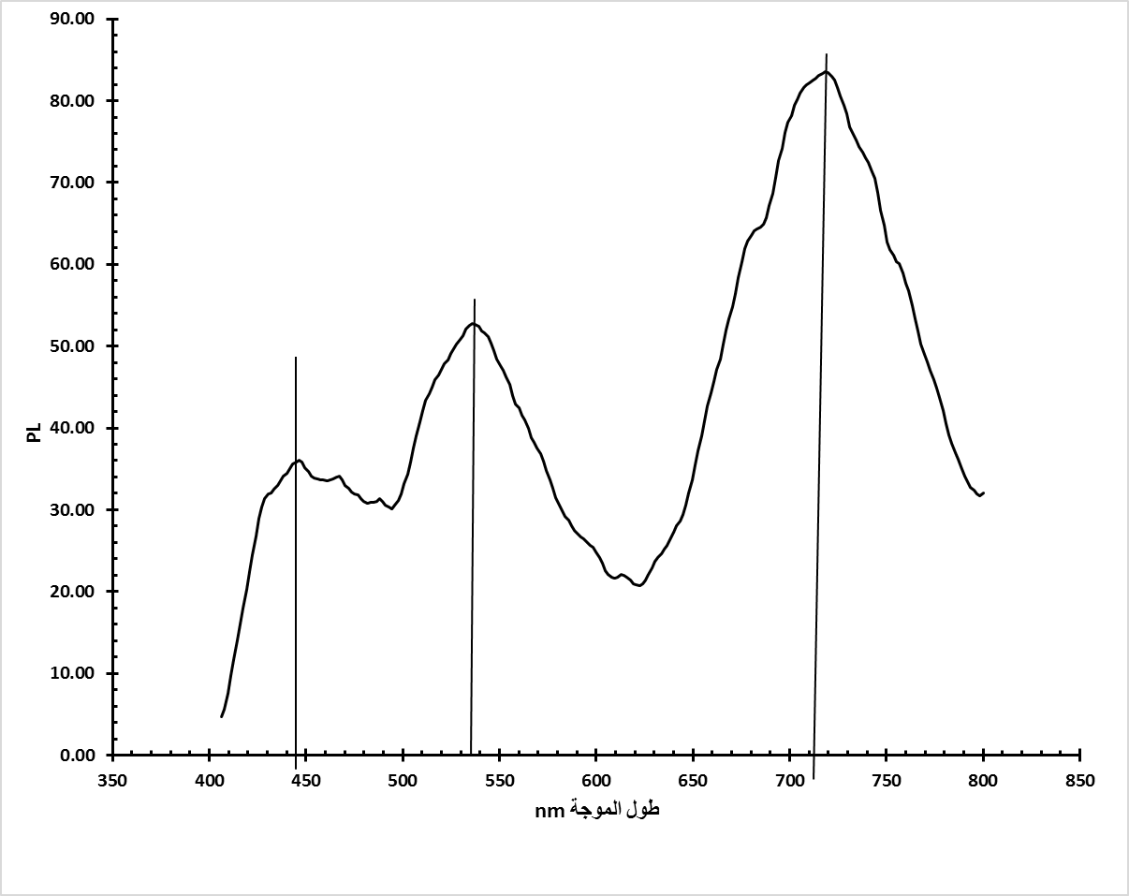
الشكل (1-14) أطياف التألق للعينة بسماكة 700nm الملدنة عند 300˚c
1-2-5 النتائج الضوئية لفيلم ZnSe بسماكة 700nm:
1-2-5-1 تعيين طيفي الانعكاسية والنفاذية :
- طيف النفاذية :
يظهر مخطط النفاذية (1-15)لأفلام ZnSeالمرسبة بسماكة 700nmمنطقتين ,المنطقة الأولى ممتدة من 500إلى 1600nmتتوافق مع المنطقة الشفافة لان الموجة الساقطة تمر عبر العينة دون أن يتم امتصاصها وتكون طاقة الفوتون المقابل لهذه الأطوال الموجية أصغر من عرض الفجوة الطاقية للفيلم الرقيق .ولوحظ في هذه المنطقة طبيعية متموجة في الأطياف وهذا مايسمى هامش التداخل FECO ويتم إنتاج هذه النهايات (قمم وقيعان) والتي تشبه نمط التداخل بسبب ارتداد الموجة الساقطة ذهابا وإيابا ضمن العينة (التداخل متعدد الانعكاسات ضمن الغشاء الرقيق) في المنطقة الثانية (λ$<500nm$) تنخفض النفاذية بشكل حاد(حيث حد الامتصاص) بسبب امتصاص الفوتون الساقط ويمكن تقدير عرض المجال المحظور من هذه المنطقة ومع زيادة السماكة نلاحظ إن قيمة النفاذية ضمن المجال (600-1100nm) أصبحت أقل مقارنة مع العينة(t=250nm)حيث وصلت حتى 75% .
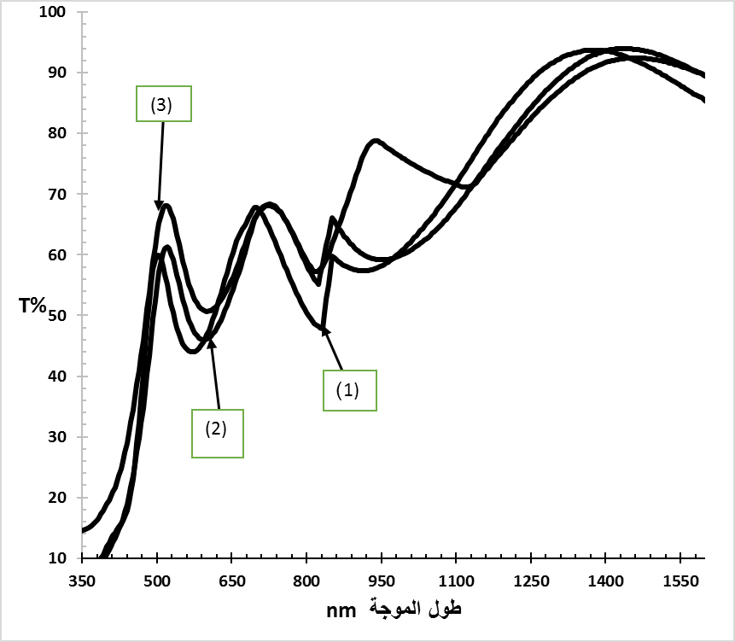
المخطط البياني (1-15)لافلام ZnSe المرسبة بسماكة 700nm , الشكل 1-للعينة غير الملدنة الشكل 2-للعينة الملدنة لدرجة 200c˚, الشكل 3-العينة الملدنة لدرجة 300c˚ يوضح الشكل السابق ان الانخفاض الحاد للنفاذية باتجاه المجال فوق البنفسجي يبدأ من حوالي (λ= 500nm) ومرة أخرى نستدل على إمكانية استخدام هذه الأفلام كطبقة مانعة للانعكاس في مجال الاشعة تحت الحمراء وكطبقة ماصة للضوء المرئي في الخلايا الشمسية .

- طيف الانعكاسية :
يوضح الشكل1-16) ) الانعكاسية لأفلام Znse المرسبة على ركيزة ساخنة بالدرجة 100C˚ في الخلاء بسماكة 700nm المعرضة للتلدين عند درجتين (200c˚-300c˚) ونلاحظ إنها تسلك نفس السلوك السابق لأفلام ZnSe المرسبة بسماكة 250nm باستثناء وجود الأهداب التداخلية .
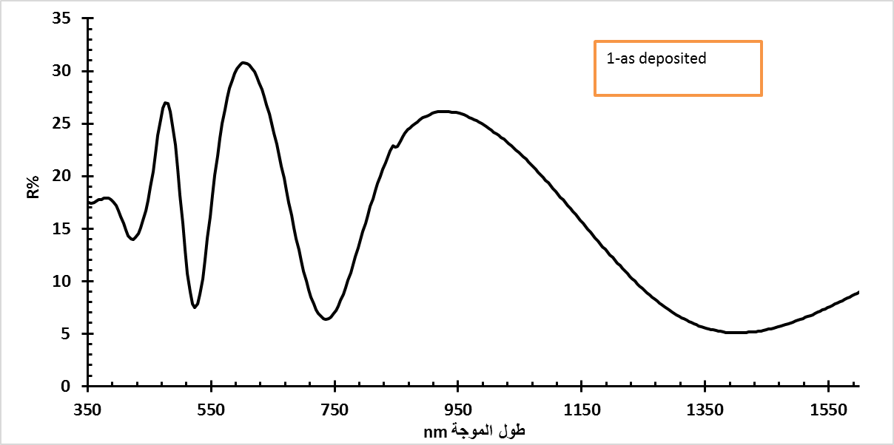
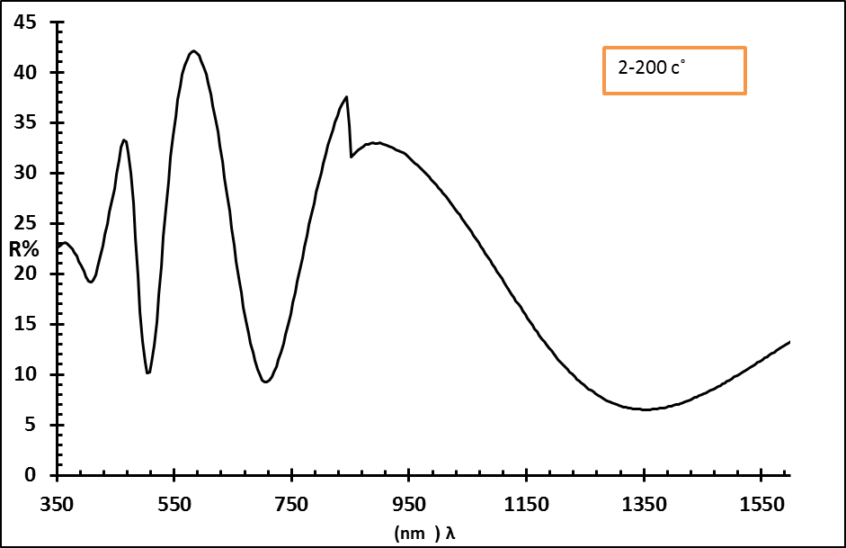

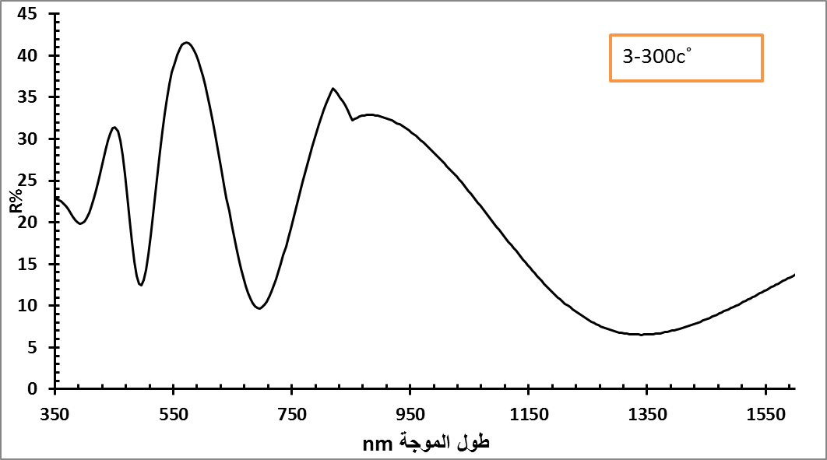
الشكل (1-16) يوضح الانعكاسية لأفلام ZnSe بسماكة 700nm بدلالة طول الموجة
-1-2-5-2 معامل الامتصاص :
في هذه الفقرة قمنا بحساب معامل الامتصاص بطريقتين: الطريقة الأولى : قمنا باستخدام العلاقة السابقة (5) وباستخدام هذه العلاقة نقوم برسم الخط البياني التالي (1-17)
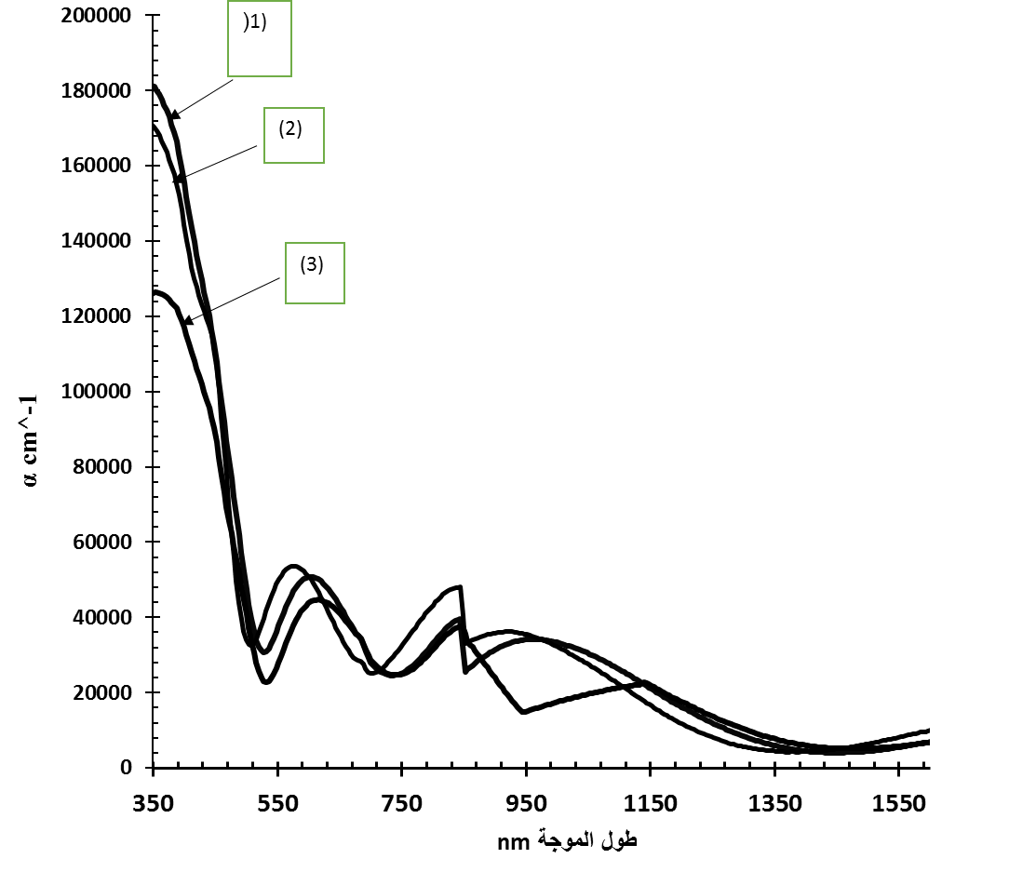
المخطط البياني (1-17) الشكل -1- للعينة بدون تلدين ,الشكل-2- للعينة الملدنة الى 200c , الشكل -3- للعينة الملدنة الى 300c˚
نلاحظ من المخطط البياني السابق ان قيمة معامل الامتصاص قد تناقص بزيادة السماكة حيث تم المقارنة بين قيم معامل الامتصاص للعينة ذات السماكة (700nm) والعينة ذات السماكة (250nm) .
-2الطريقة الثانية : قمنا باستخدام العلاقة التالية [13] :
α = $\frac{1}{d}$ln ( $\frac{{\left(1-R\right)}^{2}}{T}$ ) (12)
وقد استخدمنا هذه العلاقة على اعتقادنا انها الادق في حال وجود تأثير ما للانعكاسات المتعددة في أطياف النفوذية والانعكاسية .
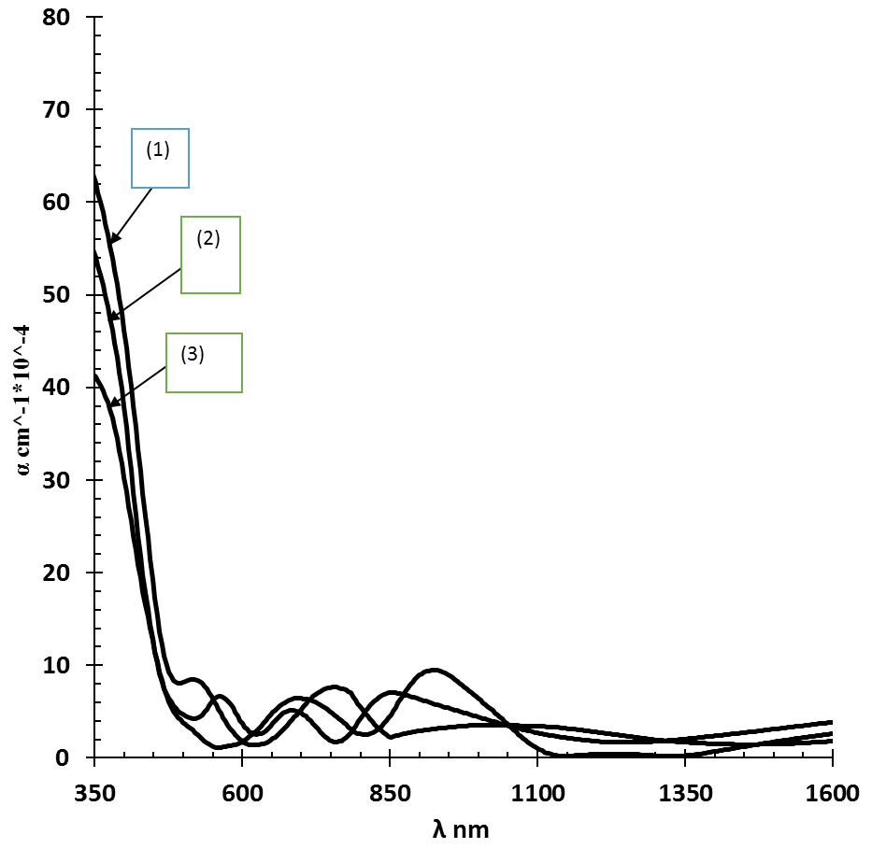
المخطط البياني (1-18) قيم معامل الامتصاص بدلالة الطول الموجي ,المنحني -1- العينة من دون تلدين ,المنحني -2- العينة الملدنة الى 200c˚, المنحني -3- العينة الملدنة الى 300c˚ .
ويشير معامل الامتصاص الناتج عن كلتي العلاقتين (6) و(12) على ان سلوكهما متماثل تقريبا وان العينة شفافة في المجال مابين (500-1500nm) حيث يكون الامتصاص ضعيف جدا , في حين ان الامتصاص يبدأ من حوالي 500nm باتجاه الاشعة فوق البنفسجية الامر الذي ينعكس إيجابيا على إمكانية تطبيقها كطبقة مانعة للانعكاس [14].
-1-2-5-3 قرينة الانكسار :
توضح أطياف النفاذية من الشكل (1-15) لافلام ZnSe بسماكة (700nm) وجود قمم وقيعان لأهداب التداخل متعدد الانعكاسات حيث يمكن رسم مغلف قمم ومغلف النهايات الصغرى , وعند ذلك يمكن استخدام طريقة المغلف لتقدير قرينة الانكسار للفيلم الرقيق [15-16].تم حساب قرينة الانكسار باستخدام المعادلة التالية :
13)).. ..... ${\left[N\left(λ\right)+N{\left(λ\right)}^{2}-S{\left(λ\right)}^{2} \right]}^{\frac{1}{2}}$= $n_{1}^{2}$
حيث n1هي تقريب أولي لقرينة الانكسار للأفلام الرقيقة . N(λ)يعطى بالعلاقة التالية:
N(λ)=2S(λ).($\frac{T_{M}-T_{m}}{T_{m}{.T}_{M}}$) +{$\frac{s{\left(λ\right)}^{2}+1 }{2}$ } ……(14)
حيث $T_{M}$ هو القيمة العظمى للنفاذية عند طول موجة محدد , و $T_{m}$ القيمة الصغرى للنفاذية عند طول موجة محدد , حيث ان S(λ) هي قرينة انكسار الركيزة عند طول موجة محدد ويحسب من العلاقة :
S(λ)= $\frac{1}{T_{s}}+{\left(\frac{1}{{T_{s}}^{2}}-1\right)}^{\frac{1}{2}}$ ……(15)
حيث $T_{s}$هي نفاذية الركيزة المرتبطة بطول الموجة كما هو موضح بالمنحني( 8).وبمعرفة قيمةn1 يمكننا تحديد قيمة السماكة d1باستخدام العلاقة التالية :
….(16) d1 = $\frac{λ1λ2}{2\left[n1\left(λ2\right)*λ1-n1\left(λ1\right)*λ2\right] }$
حيث λ1,λ2هما طوليين موجيين يقابلان قيمة عظمى (او قيمة صغرى) و n1(λ1),n1(λ2) هما قيمتان لقرينة الانكسار المقدرة من المعادلات السابقة .وباستخدام متوسط القيمة المحسوبة للسماكة d1من الممكن حساب $m_{0}$ ترتيب التداخل من معادلة التداخل الأساسية والواردة ادناه :
2 nd=$m_{0}λ ……(17)$
حيث أن 2nd هو فرق المسير الضوئي في الفيلم الرقيق .
والان نورد منحنيا لتغيرات $S_{λ}$ المقيسة من قبلنا لاستخدامها في العلاقة السابقة :
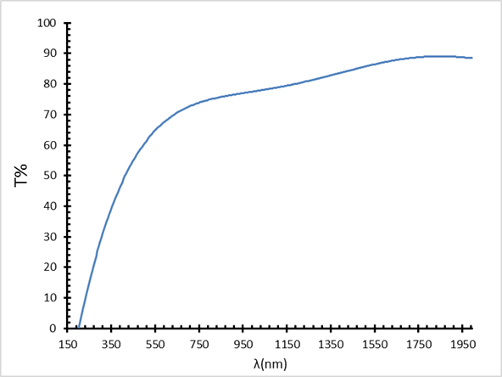
المنحني البياني (1-19) تغيرات النفاذية لزجاج بدلالة طول الموجي
وبعدها ينظم جدول بذلك ,حيث تم إدراج قيم $T_{M}$و $T_{m}$وطول الموجة المقابل لها في الجدول (1-5) ,وهنا السماكة المقدرة (d) من العلاقة (16) تظهر اعتماداً قوياً على الطول الموجي و يقدر المتوسط للسماكة بمقدار( 672nm$±92nm$) ومع ذلك يمكن تقليل هذا التقلب في قيمة السماكة الى حد كبير بواسطة تعديل قيم ترتيب التداخل $m_{0}$ المحسوبة الى اقرب عدد صحيح دقيق للقيمة العظمى للتداخل ونصف عدد صحيح للقيمة الصغرى للتداخل ومن ثم باستخدام ترتيب التداخل قيمة (${ (m}_{0}$ المعدلة جنبا الى جنب في المعادلة فنحصل الان باستخدام معامل رتبة التداخل لمصحح على قيم قرينة انكسار جديدة وقيم للسماكة من المعادلة (5-25-d)

ويقدر متوسط السماكة ($d_{2}\left(aνg\right)$ )للفيلم الرقيق ب (700nm$± 50nm)$ . وهذا يتوافق مع المرجع [16] .. وقد سجلت النتائج في الجدول التالي :
$$n_{2}$$ | $$d_{2 avg}$$ | $$d_{2}$$ | M | $$m_{0}$$ |  |  | $d_{1 avg}$ | $$d_{1}$$ |  | $$n_{1}$$ | $$T_{m}$$ | $$T_{M}$$ | $$T_{S}$$ | λ
 |  |  |  |  |  |  |  |  |  |  | 0.42 |  | 0.62 | 482
3.94 |  | 675 | 9.5 | 9.48 |  |  |  | 637 |  | 3.95 | 0.45 | 0.63 | 0.63 | 560
4.08 |  | 670 | 9 | 9.20 |  |  |  | 664 |  | 4.08 | 0.45 | 0.66 | 0.63 | 608
3.81 | 700 | 679 | 7 | 6.92 |  |  | 672 | 515 |  | 3.81 | 0.50 | 0.70 | 0.64 | 740
3.30 |  | 729 | 5 | 5.07 |  |  |  | 973 |  | 3.64 | 0.51 | 0.70 | 0.81 | 960
2.5 |  | 748 | 3.5 | 3.14 |  |  |  | 980 |  | 2.63 | 0.55 | 0.69 | 0.81 | 1125
 |  |  |  |  |  |  |  |  |  |  |  | 0.68 | 0.82 | 1140
جدول (1-5) يوضح قيم معامل الانكسار حسب علاقة المغلف
تطرقنا في بحثنا هذا الى دراسة تبدد قرينة الانكسار في المجال تحت الأحمر للعينة (t=700nm) وباستخدام علاقة كوشي مع معلمتين مناسبين a,b وفق المعادلة الموضح ادناه [17] : …….(18) $n\left(λ\right)=a+\frac{b}{λ^{2}}$
حيث تم حساب قيم aو b باستخدام الجدول السابق لقرينة الانكسار
المنحني البياني (1-20) تغييرات قيم قرينة الانكسار بدلالة الطول الموجي . المنحني السابق والجدول (1-5) يتوافق بشكل جيد مع دراسات المرجع [17]
-5-3-3-4 معامل التخامد :
تم حساب معامل التخامد من العلاقة (8) , ومنه حصلنا على المنحني البياني (1-21)
ونلاحظ من الشكل ان طيف معامل التخامد يسلك سلوك مشابه لطيف معامل الامتصاص بسبب ارتباطهما بعلاقة (8)
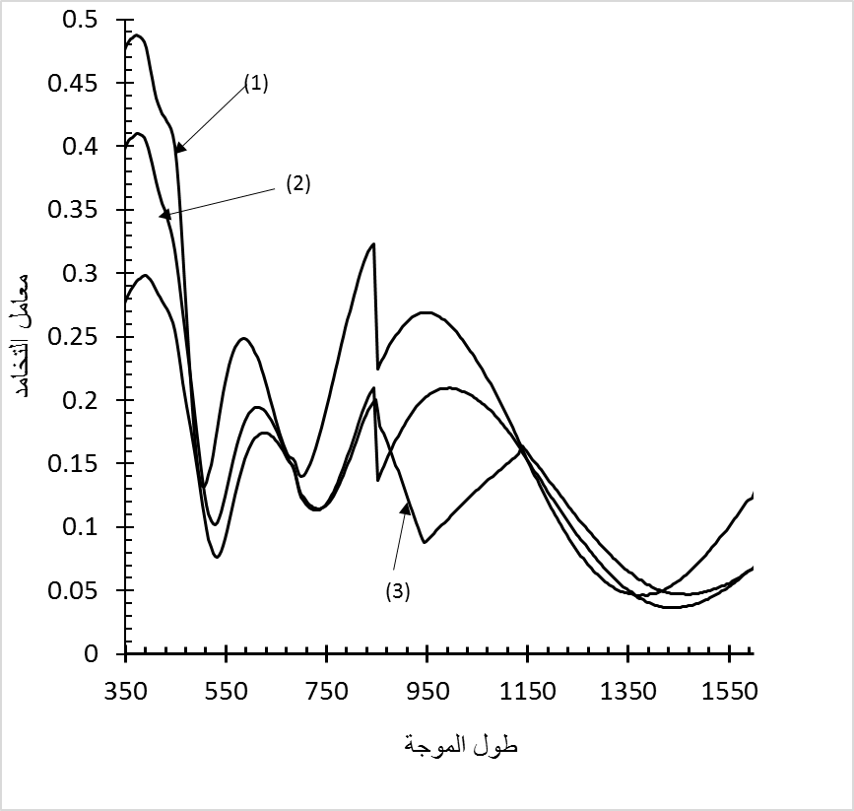
المنحني البياني (1-21) قيم معامل التخامد بدلالة الطول الموجي , المنحني -1- للعينة من دون تلدين , المنحني -2- العينة الملدنة الى 200c, المنحني -3- العينة الملدنة الى 300c˚ .
وباستخدام العلاقة (12) لمعامل الامتصاص في حساب معامل التخامد نحصل على المنحني التالي :
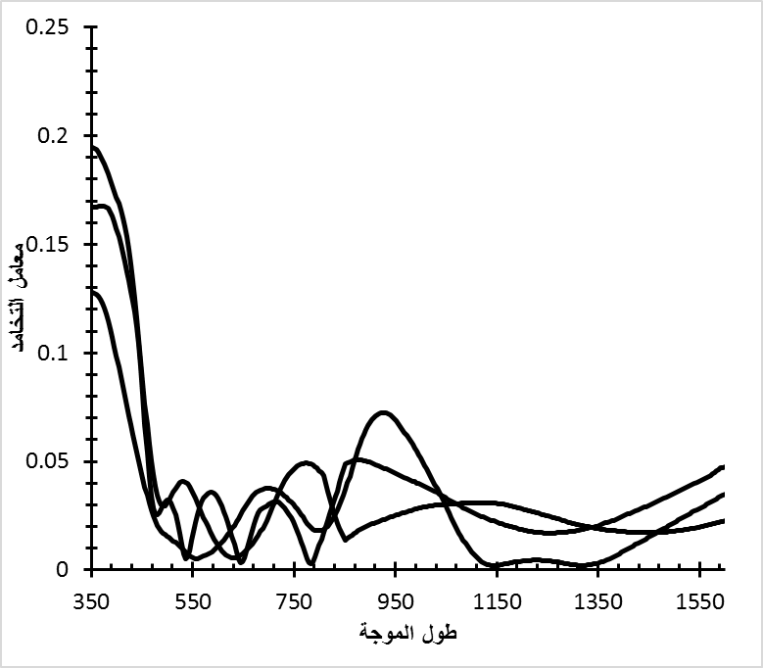
(1)
(2)
(3)
المنحني (1-22) قيم معامل التخامد بدلالة طول الموجة .الشكل -1- بدون تلدين , الشكل -2- ملدن الى 200c , الشكل -3- ملدن الى درجة 300˚c
1-2-5-5الفجوة الطاقية:
حسبت معاملات الامتصاص بالعلاقة (8) واستثمرت قيم (α) لحساب عرض المجال المحظور من العلاقة (11) باعتبار m=$\frac{1}{2}$ لان الفجوة الطاقية ل ZnSe هي مباشرة . ومنه حصلنا على المنحني البياني (1-23)
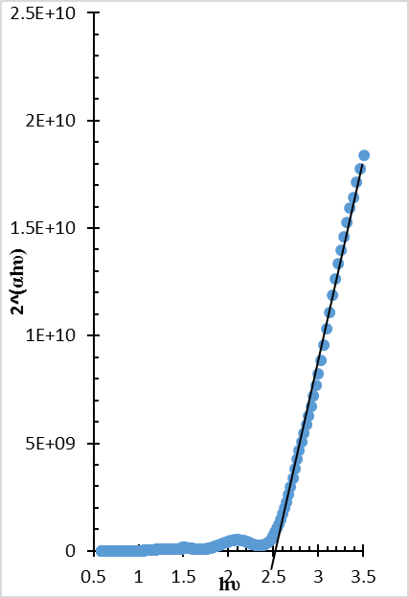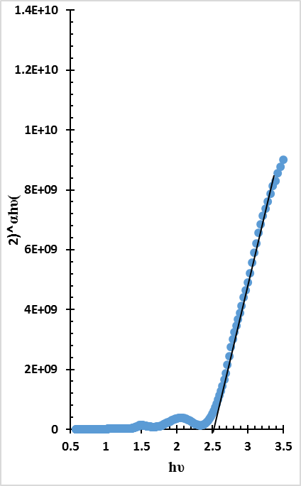
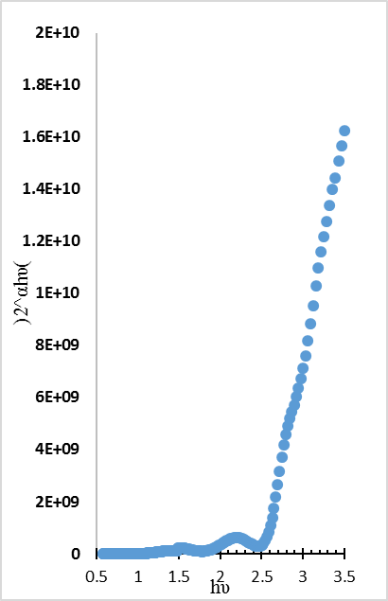 الشكل البياني(1-23)لقيم الفجوة الطاقية لفيلم ZnSe بسماكة 700n
الفجوة الطاقية (ev) | سماكة 700nm
2.5 | As-deposited
2.52 | At-200˚c
2.54 | At-300˚c
الجدول (1-6) يوضح قيم الفجوة الطاقية بسماكة 700nm
ومن الجدول السابق نلاحظ ان الفجوة الطاقية تزداد مع زيادة التلدين ونعزى هذه الزيادة في الفجوة الطاقية الى زيادة درجة التبلور للأغشية الرقيقة وازدياد حجم الجسيمات مما بدوره يؤدي الى تقليل حالات الخلل
1-2-5-6طاقة اورباخ :
تعد طاقة اورباخ من الثوابت الهامة التي تميز الخصائص الضوئية للفيلم الرقيق .بالعودة الى المنحنيات (αhυ) بدلالة (hυ) الشكل (1-23) الخاصة بالعينة ذات السماكة (t=250nm) والشكل (5-10) الخاص بالعينة (t=350nm) والتي تستخدم لتعيين Eg , نلاحظ وجود منطقتين لامتصاص الفوتونات الساقطة عل العينة :المنطقة الأولى هي التي تكون فيها طاقة الفوتون $hv≥Eg$ (بدءا من حافة الامتصاص ) أي
$hv≥2.65ev$ بالنسبة للعينة (t=250nm) و $hv≥2.45ev$ بالنسبة للعينة (t=350nm) أي ان الفوتونات تمتص ونلاحظ زيادة حادة في معامل الامتصاص حيث تتحدد حافة الامتصاص .اما في المنطقة الثانية الواقعة ماقبل المنطقة الأولى أي عندما $hv<2.65ev$ بالنسبة للعينة الأولى و$hv<2.45ev$ بالنسبة للعينة الثانية حيث تظهر قمة صغيرة تعبر عن امتصاص الفوتونات ماقبل حد الامتصاص . في الواقع اذا كانت المادة نقية وخالية من العيوب فان الامتصاص يحدث في المنطقة$hv≥Eg$ في حين ان قمة الامتصاص الثانية لاتظهر أي ان المادة شفافة تكون شفافة في المجال $hv<Eg$ والفوتونات تنفذ دون فقد يذكر . ان ظهور القمة الثانية في عيناتنا كما في الشكلين
(1-10) و(1-23) يدل على امتصاص الفوتونات ولذا من المتوقع وجود سويات طاقية متمركزة اعلى منطقة التكافؤ او سويات تمتد اسفل منطقة الناقلية وقد يتواجد كليهما وتسمى سويات الذيول (tails) وتعود في جوهرها الى اشكال مختلفة من العيوب التي تتصف بها العينة .في هذه الحالة يحدث امتصاص الضوء عند انتقال الالكترونات من حالات ذيلية تقع فوق منطقة التكافؤ الى الحالات الممتدة ضمن منطقة الناقلية او من الحالات الممتدة ضمن منطقة التكافؤ الى حالات الذيول المحصورة اسفل منطقة الناقلية وتدعى ظاهرة الامتصاص هذه (ذيل الامتصاص ) بمنطقة امتصاص اورباخ Urbach.ولتقدير طاقة اورباخ نستخدم العلاقة :[23-4] $α=α_{0} e^{\frac{hv}{Eu}} \left(19\right)$
$α_{0}$ – ثابت يمثل معامل الامتصاص , $E_{u}$ طاقة اورباخ (ذيل الامتصاص ) والتي تمثل عرض الذيول من االحالات العشوائية والعيوب التي تنشا حسب طريقة التحضير مثل (ZnO) او غيرها من العيوب والتي تؤدي الى تمدد القطع المكافئ لكثافة الحالات عند حافة المنطقة نحو اسفل منطقة الناقلية ونحو اعلى منطقة التكافؤ .كما يمكن التعبير عن طاقة اورباخ بالشكل :
$$lnα=lnα_{0}+\frac{1}{E_{u}} \left(hv\right)$$
برسم الخط البياني لتغيرات (lnα) بدلالة hv نحصل على قيمة طاقة اورباخ (متغيرة من رتبة mev) من ميل الخط المستقيم
m = $\frac{1}{E_{u}}$ $=\frac{1}{m} ⇐$ $E_{u}$

الخط البياني(1-24) بين $lnα$ ويقابلها $hv$ لافلام سلينيد الزنك بسماكة 700nm -الفيلم المرسب في الخلاء على ركيزة زجاجية ساخنة 2 - بعد تلدين الفيلم عند الدرجة 200ºC الفيلم الملدن عند 300ºC
ومن خلال هذا المنحني نحصل على طاقة اورباخ:
طاقة اورباخ (ev) | سماكة700nm
1.11 | بدون تلدين
0.99 | ملدن عند200c
0.83 | ملدن عند300c

الجدول (5-3)

المراجع :
[1] G. Hass and R. E. Thun, "Physics of thin Films", Academic Press, New York (1966).
[2] K.L.Chopra and I.Kaur, "Thin Film Devices Applications", Plenum Press New York(2000). [3] K.Wasa,M.Kitabatake and H. Adachi,"Thin Film Materlals Technology ",Springer, William Andrew, Inc. (2004).
[4] M. A. H. Miah, J. Begum, M. Jalal Uddin, M. A. Momin, and M. R. A. Bhuiyan “Influence of thickness on the structural and optical properties of ZnSe thin films,” J. Appl. Sci. Tech, vol. 7, no. 2, pp. 27–32, 2010.
[5] A. Islam, S. Choudhury, and T. Begum, “Structural and Optical Characterization of Vacuum Evaporated Zinc Selenide Thin Films,” Eur. Sci. J., vol. 10, no. 15, pp. 241–253, 2014.
[6] Moones Sabeti, HamidArian"Eﬀect of annealing treatment on the structural, optical and magnetic properties of ZnSe thin ﬁlms grown by spray pyrolysis" arXiv:1812.06549v1 [physics.app-ph] 16 Dec 2018
[6] R. Indirajith, M. Rajalakshmi, K. Ramamurthi, M. B. Ahamed, and R. Gopalakrishnan, “Synthesis of ZnSe nano particles, deposition of ZnSe thin films by electron beam evaporation and their characterization,” Ferroelectrics, vol. 467, no. 1, pp. 13–21, 2014.

[7] M. R. A. Bhuiyan, M. A. H. Miah, and J. Begum, “Substrate temperature effect on the structural and optical properties of ZnSe thin films,” J. Bangladesh Acad. Sci., vol. 36, no. 2, pp. 233–240, 2012.
[8] N. A. Okereke, I. A. Ezenwa and A. J., “Effect of Thickness on the Opticalproperties of Zinc Selenide Thin Films,” J. Non-Oxide Glas., vol. 3, no. 3, pp. 105–111, 2011
[9] M. Tareque Chowdhury, M. Abdullah Zubair, H. Takeda, K. Md. Amjad Hussain, and M. Fakhrul Islam, “Optical and structural characterization of ZnSe thin film fabricated by thermal vapour deposition technique,” AIMS Mater. Sci., vol. 4, no. 5, pp. 1095–1121, 2017.
[10] K. Ou, S. Wang, G. Wan, X. Zhang, X. Duan, and L. Yi, “Structural, morphological and optical properties of ZnO films by thermal oxidation of ZnSe films,” Thin Solid Films, vol. 634, pp. 51–55, 2017.
[11] Sol Energ Mat Sol C 55: 379–393. 8. Sagadevan S, Das I (2016) Chemical bath deposition (CBD) of zinc selenide (ZnSe) thin films and characterisation
[12]. Ismail ME, Shaaban ER, Hagary ME (2016) A new method for calculating the refractive index of semiconductor thin films retrieved from their transmission spectra. J Alloy Compd 663: 20–29.
[13] Desai HN, Dhimmar JM, Modi BP (2016) Optical and dispersion analysis of Zinc Selenide thin film. Mater Today Proc 3: 1650–1657
[14] Khan NA, Saleem A, Satti AR, et al. (2016) Post deposition annealing: a route to band gap tailoring of ZnSe thin films. J Mater Sci-Mater El 27: 9755–9760.
[15] Yuvaraj D, Kumar RR, Selvan VT, et al. (2014) Growth of ZnSe nano and microstructures at high vacuum by thermal evaporation. Appl Nanosci 4: 469–475.
[16]. Lohar GM, Shinde SK, Fulari VJ (2014) Structural, morphological, optical and photoluminescent properties of spray-deposited ZnSe thin film. J Semiconduct 35: 113001

[17]. Zhang X, Wang D, Beres M, et al. (2013) Zincblende-wurtzite phase transformation of ZnSe films by pulsed laser deposition with nitrogen doping. Appl Phys Lett 103: 082111.
[18]. -MFHasaneen1,2,3 ,ZAAlrowaili1 andWSMohamed1,2,3(2020), Structure and optical properties of polycrystalline ZnSe thin ﬁlms: validity of Swanepol’s approach for calculating the optical parameters, https://doi.org/10.1088/2053-1591/ab6779
19-Rasaq Ayinla Babatunde 1,2*, Rasaki Kola Odunaike2, Adetoro Temitope Talabi2 & Adeniyi TaofiqAdeleke,(2020), Synthesis and characterization of ZnSe thin films deposited by thermal vacuum evaporation method for photovoltaic application, Babatunde & al./ Appl. J. Envir. Eng. Sci. 6 N°3(2020) 227-237
20-Y. C. Sharmaa, *, P. Ansaria, R. Sharmab, D. Mathurc , R. A. Dard,(2021), Bandgap tuning of optical and electrical properties of zinc selenide, Chalcogenide Letters Vol. 18, No. 4, April 2021, p. 183 – 189
21-Mamta P. Nasane1, Bharat R. Bade1, Sachin R. Rondiya1, Sagar B. Jathar1(2021), Investigation of Optical and Structural Properties of ZnSe Nanocrystals for Heterojunction Solar Cell Applications, Cite as: AIP Conference Proceedings 2335, 040003 (2021) https : // doi .org / 10.1063 /

[22]. Khairnar U, Behere S, Pawar P (2012) Optical properties of polycrystalline Zinc Selenide thin films. Mater Sci Appl 3: 36–40.
[23]. Ashraf M, Akhtar SMJ, Khan AF, et al. (2011) Effect of annealing on structural and optoelectronic properties of nanostructured ZnSe thin films.
[24]. Ismail ME, Hagary ME, Shaab ER, et al. (2012) Microstructure and optical studies of electron beam evaporated ZnSe1−xTex nanocrystalline thin films.
[25]. Ahamed MGSB, Nagarethinam VS, Balu AR, et al. (2010) Influence of substrate temperature on the properties of electron beam evaporated ZnSe films. Cryst Res Technol 45: 421–426.

[26]. Güllü HH, Coşkun E, Parlak M (2015) Investigation of optical parameters of thermally evaporated ZnSe thin films. Phys Status Solidi C 12: 1224–1228.
[27]. Kalita A, Kalita MPC (2017) Williamson-Hall analysis and optical properties of small sized ZnO nanocrystals. Physica E 92: 36–40.
[28]. Kumar BR, Hymavathi B (2017) X-ray peak profile analysis of solid-state sintered alumina doped zinc oxide ceramics by Williamson-Hall and size-strain plot methods. J Asian Ceram Soc 5: 94–103

